Лёгкая промышленность

Производит волокно, пряжу, ткани, одежду, кожу, обувь.

Вопрос:

Какой фактор является решающим для размещения большинства отраслей
лёгкой промышленности?
(см. тему "Факторы размещения производства" в тетради
и оцените по фотографии)

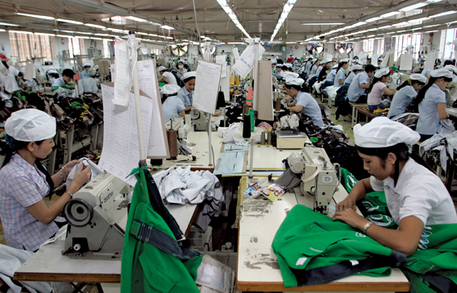
Швейная фабрика во Вьетнаме.

Ответ:

Трудовой.

Вопрос:

Какие территориальные сдвиги в размещении лёгкой промышленности
произошли в последние десятилетия и почему?

Ответ:

ВИС -> НИС, БРИКС
Смещается к дешёвой рабочей силе.

С другой стороны, много предприятий лёгкой промышленности
в ВИС закрываются, так как становятся убыточными.

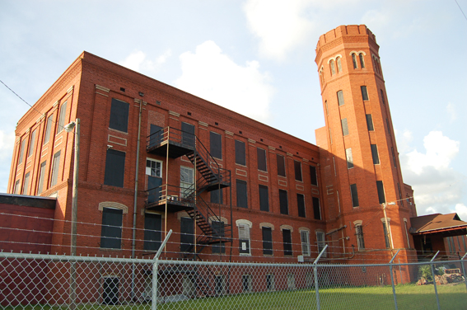
Закрывшаяся швейная фабрика в штате Флорида (США)

Вопрос:

Для размещения каких отраслей лёгкой промышленности
важную роль играет сырьевой фактор?
(см. тему "Факторы размещения производства" в тетради)

Ответ:

Для начальных стадий производства.

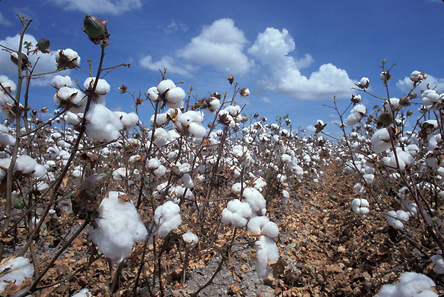
Так растёт хлопок

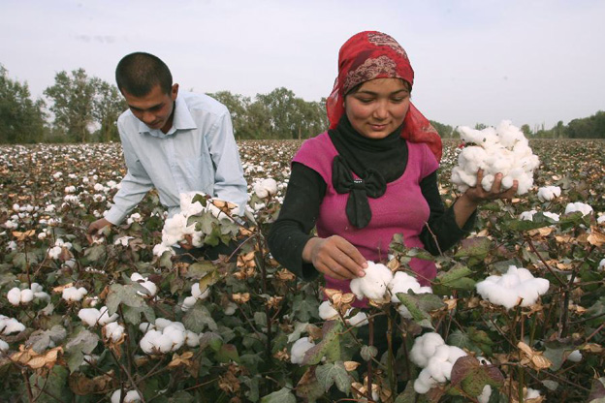
Лучший хлопок убирается вручную

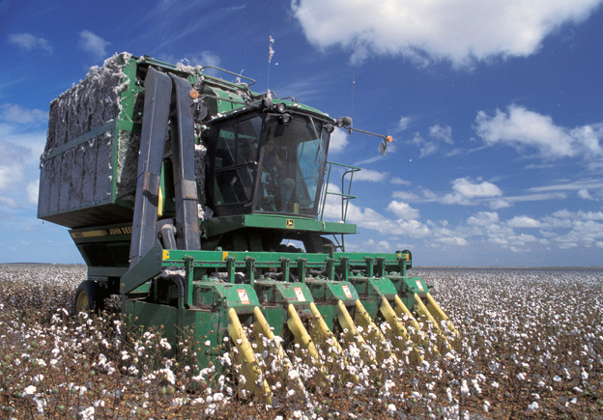
Большая часть убирается комбайнами

Вопрос: в чём недостаток механизированной уборки?

Ответ: много мусора (примесей)

Вопрос: где осуществляется первичная переработка хлопка?

Ответ: у сырья

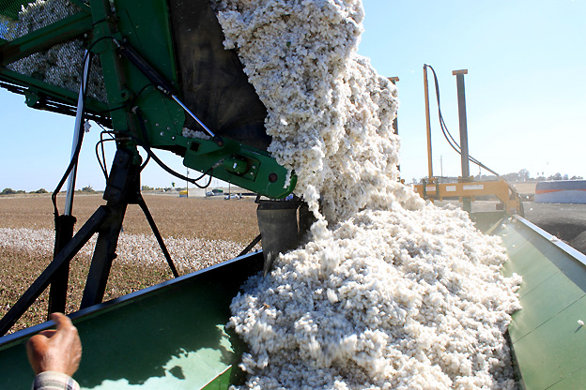
Хлопкоочистительная фабрика

Выпишите страны-лидеры в производстве хлопка-волокна
(см. диаграмму на карте "Текстильная промышленность")

Китай
США
Индия
Пакистан
Бразилия
Узбекистан
Турция

Вопрос: где расположены страны, выращивающие много хлопка?

Ответ: в тропическом поясе

Вопрос: какие проблемы с растениеводством имеются в тропическом поясе?

Ответ: недостаточное увлажнение

Задание: по картам атласа определите особенности территорий выращивания хлопчатника в Китае, Индии, Пакистане, США ...

Ответ: хлопчатник выращивают в сухих тропиках, в долинах рек, вода которых используется для орошения

http://faostat.fao.org/site/339/default.aspx

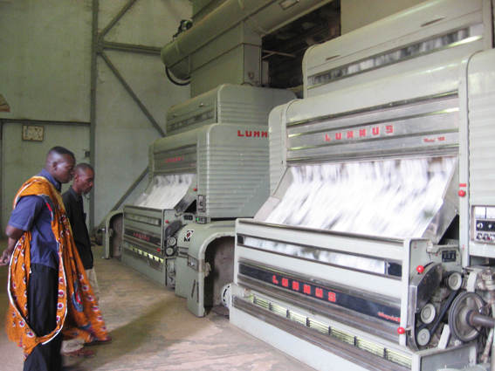
Хлопковая фабрика в Бенине.

Запишите список стран-лидеров в производстве х/б тканей (по Атласу):

Китай
США
Россия
Индия
Япония
Бразилия
Индонезия
Италия

Ещё источник:
http://www.geoglobus.ru/info/review20/geo_otrasl_m_h_510.php

Вопрос:

Найдите сходства и отличия между списками стран-производителей х/б волокна и х/б тканей.
Попробуйте объяснить эти сходства и отличия.

Ответ:

а) Страны-лидеры совпадают => сырьевой фактор важен для
размещения производства х/б тканей.
б) Все эти страны обладают значительными трудовыми ресурсами.

в) Ткани производят и страны, не выращивающие хлопок (Япония, Италия) =>
сырьевой фактор решающим не является.

г) В ВИС большое потребление тканей.

В настоящее время уже 70% х/б тканей производится в Азии и её доля продолжает расти.

Запишите список стран-лидеров в производстве шерстяных тканей:

Китай (15%)
Италия (14%)
Япония
США
Индия
Турция
Республика Корея
ФРГ
Великобритания
Испания

http://www.geoglobus.ru/info/review20/geo_otrasl_m_h_510.php

Вопрос:

В атласе (карта "Текстильная промышленность") найдите существенные отличия в обеспечении сырьём шерстяной промышленности по сравнению с хлопчатобумажной.

Ответ: хлопчатник выращивается во многих странах, а 1/3 шерсти производит Австралия (и ещё 1/6 - Новая Зеландия), но они производят очень мало тканей

Вопрос: исходя из этого, что можно предположить о факторах размещения производства шерстяных тканей?

Ответ:

а) шерстяные ткани продолжают производить в ВИС, пр-во шерсти и шерстяных тканей не совпадают вообще => сырьевой фактор в пр-ве шерстяных тканей никакой роли не играет
б) Австралия и Новая Зеландия производят очень мало тканей => сырьевой фактор тем более роли не играет

Напишите страны-лидеры в производстве шерсти
(см. диаграмму на карте "Лёгкая промышленность")

FAO 2011 г.
Китай
Австралия
Новая Зеландия
Великобритания
Иран
Марокко
Аргентина
Россия

Вопрос:

Тогда предположите, почему производство шерстяных тканей сохранилось в ВИС ?

Ответ:

Трудовой

Так как шерстяные ткани дорогие и доходы окупают рабсилу в ВИС.
Сохранение рабочих мест в ВИС

Потребительский

ВИС располагаются в умеренном климате, где тёплая одежда имеет спрос.

Вопрос:

В размещении каких отраслей лёгкой промышленности
решающую роль может играть потребительский фактор?

Ответ:

Швейная и обувная, так как это конечные стадии производства.

Пищевая промышленность

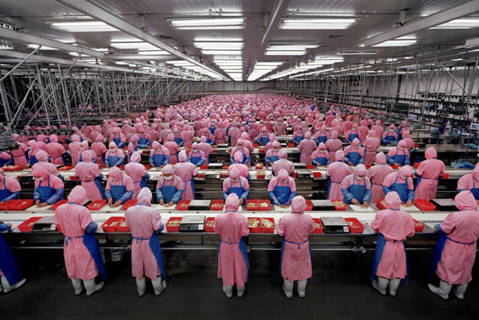
Обработка цыплят-бройлеров на птицефабрике в Китае.

Вопрос:

Какой фактор является решающим для размещения большинства отраслей
пищевой промышленности?
(см. тему "Факторы размещения производства" в тетради
и оцените по фотографии)

Ответ:

Трудовой

Вопрос:

Тогда какие территориальные сдвиги должны происходить
в размещения отраслей пищевой промышленности?

Ответ:

Должна смещаться к дешёвой рабсиле (в НИС, в БРИКС)

Вопрос:

Тем не менее этого не происходит, почему ВИС сохраняют
у себя пищевую промышленность?

Ответ:

а) покупатели в ВИС требуют гарантий качества продуктов питания и больше доверяют отечественным производителям.
б) в стратегических целях, для обеспечения "продовольственной безопасности"
в) для сохранения рабочих мест.
г) бывает скоропортящаяся и механически непрочная пищевая продукция.
д) разнообразие продуктов из разных мест, традиции пищевой промышленности.

При этом далеко не все виды сырья для производства продуктов питания
имеются в ВИС.

Вопрос:

Как могут быть размещены отрасли пищевой промышленности,
если сырьё для них не производится в ВИС?

Ответ:

В порту. На транспортных путях.

Начальные стадии переработки сырья - сырьевой
Конечные стадии - потребительский (в ВИС)

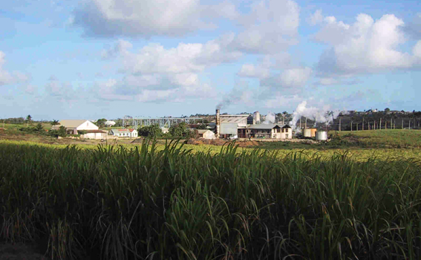
Сахарный завод на о. Барбадос перерабатывает сахарный тростник.
(тростникового сахара - 70%, свекловичного - 30%)

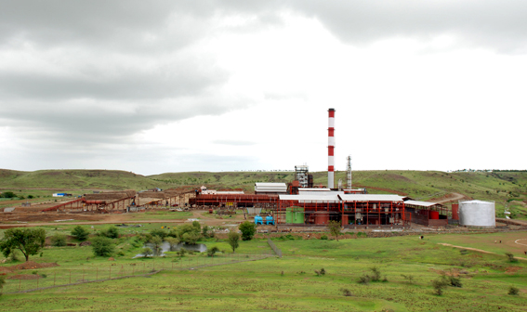
Сахарный завод в Индии перерабатывает сахарную свёклу.

Такие заводы осуществляют первичную переработку сырья, производят сахар-сырец и располагаются непосредственно на плантациях сахарного тростника или сахарной свёклы (сырьевой фактор).

Затем сахар-сырец доставляется в крупные города, где из него производится сахар-рафинад.

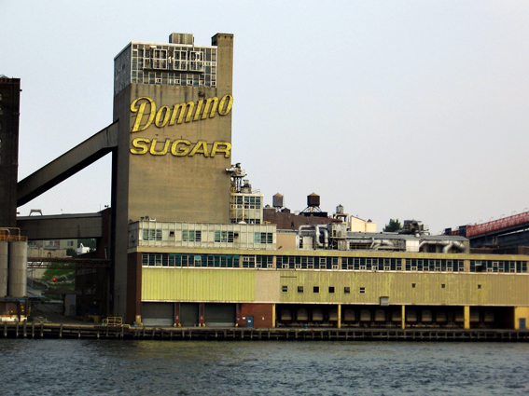
Сахарный завод компании Domino Sugar в Бруклине (Нью-Йорк, США)

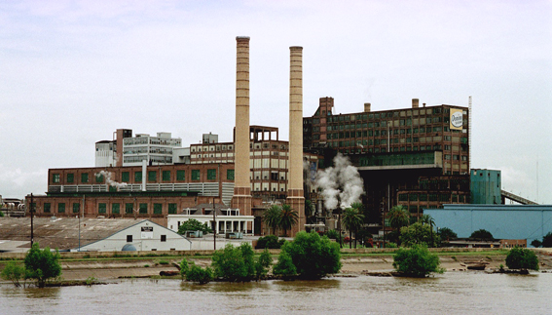
Сахарный завод компании Domino Sugar в Новом Орлеане (США)

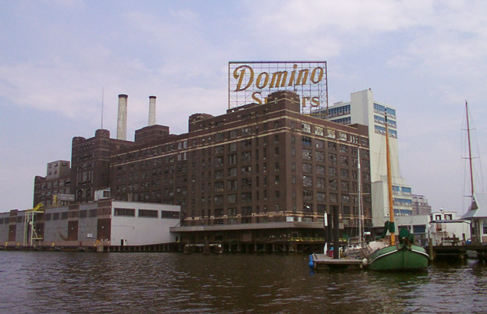
Сахарный завод компании Domino Sugar в Балтиморе (США)

Вопрос:

Какой фактор влияет на размещение заводов, производящих сахар-рафинад?
(обратите внимание на фотографии заводов в США)

Ответ:

Транспортный (заводы располагаются у моря)

Вопрос:

Какие ещё факторы могут определять размещение заводов, производящих сахар-рафинад?

Ответ:

Потребительский и трудовой.

Вопрос:

Какова ещё одна причина производства сахара-рафинада на транспортных путях?
(см. тему "Факторы размещения производства", абзац "Транспортный фактор")

Ответ:

Это промежуточная стадия производства.

Вопрос:

Какие факторы являются решающими для размещения кондитерской промышленности?

Ответ:

Трудовой и потребительский.

Вопрос:

Почему кондитерская промышленность тяготеет к потребителю?
(см. тему "Факторы размещения производства",
раздел "Потребительский фактор")



Ответ:

а) Конечная стадия производства
б) Конечный продукт нетранспортабелен

Вопрос:

По каким причинам конечный продукт кондитерской промышленности нетранспортабелен?
(см. тему "Факторы размещения производства",
раздел "Потребительский фактор")

Ответ:

а) Механически непрочный
б) Скоропортящийся
в) Крупногабаритный (с учетом упаковки)

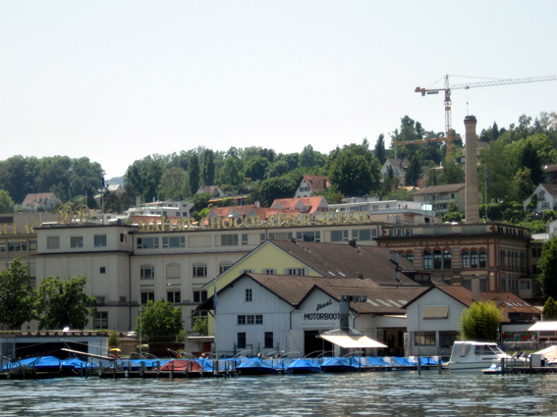
Кондитерская фабрика Lindt в Женеве (Швейцария)

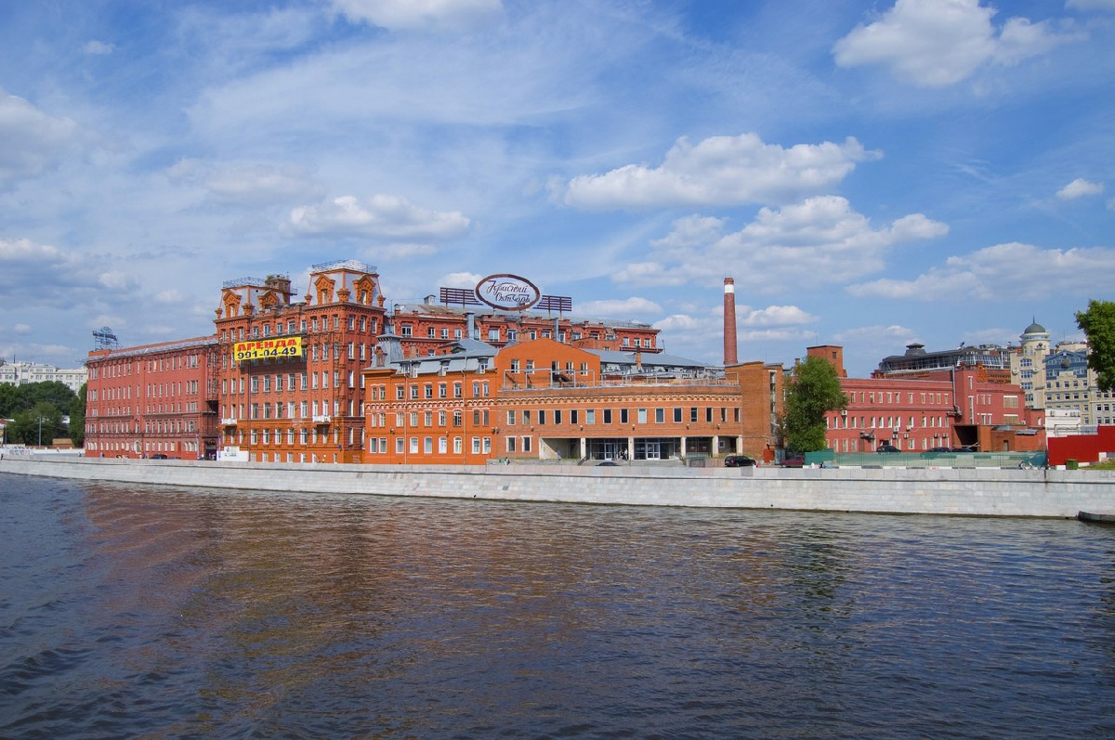
Кондитерская фабрика "Красный Октябрь" в Москве (с видом на Кремль, кстати)

Вопрос: почему кондитерские фабрики часто занимают такие дорогие участки земли?

Ответ: они их уже 1,5 века занимают (исторический фактор размещения)

В пищевой промышленности доверие покупателя к производителю имеет большое значение.
Поэтому производства стремятся объединяться в крупные компании со всемирно известными брендами.

Вопрос: как назывется такое явление в экономике?

Ответ: монополизация

Монополизация - уменьшение количества фирм в отрасли, снижение конкуренции.

Не путать с концентрацией:

Концентрация - сосредоточение производства определенных видов продукции или услуг на немногих крупных предприятиях

Вопрос: выгодна ли концентрация на производствах парфюмерной, лёгкой, пищевой промышленности?

Ответ: нет, так как это приводит к снижению ассортимента продукции

Например, следующие торговые марки (бренды)
принадлежат одной компании - Unilever:

Пищевая продукция:

Lipton
Brooke Bond
Беседа
Calve
Creme Bonjour
Rama
Пышка
Bertolli
Knorr
Hellmann’s
Ben & Jerry’s

Бытовая химия и личная гигиена:

Dove
Rexona
Axe
Timotei
Domestos
OMO
Cif
Sunsilk
Sunlight

То же самое: Nestle
https://ru.wikipedia.org/wiki/Nestlé

Вопрос:

В какой ещё отрасли экономики мы наблюдали
значительный уровень монополизации?

Ответ:

В фармацевтической промышленности.

В обеих отраслях распространен франчайзинг.
https://ru.wikipedia.org/wiki/Франчайзинг

Франчайзинг - «аренда» товарного знака или коммерческого обозначения

